Formato Oficial de Bitácora Semanal – Estancia Profesional ESIT

BITÁCORA DEL PROYECTO
Fase: Fase 2 – Pruebas, ajuste de dashboard y simulación de operación real
Nombre del proyecto: Sistema de Monitoreo de Recursos Cloud con Grafana
Equipo: Grupo 13
Tutor: Carlos Guillermo Rodríguez Álvarez
Ciclo: 06

Información general

Semana No. 7 y 8
Fecha (inicio–fin): 02 de febrero – 15 de febrero de 2026
Integrantes presentes:
1. IRVIN OSIRIS CANTARERO MORENO
2. CARLOS JOSÉ FLETES ALDUVIN
3. WILL ALBERTO LÓPEZ PALACIOS
4. RENÉ ISMAEL PINTO AVALOS
5. CARLOS ALBERTO SOPÓN TRUJILLO
Roles activos en la semana: 5

2. Actividades realizadas
Actividad realizada | Descripción técnica | Responsable | Evidencia
Simular carga (ej. stress ligero), validar que las métricas cambian, revisar tiempos de actualización y alertas (si aplica) | Pruebas de simulaciones de diferentes escenarios para abarcar fallos e imprevistos, con la finalidad de garantizar el buen funcionamiento y la continuidad operativa  (No se hicieron modificaciones en los umbrales, están bien definidos) | Carlos Sopón  René Pinto  Carlos Fletes | 1-9 Instancias en la nube
Mejorar visualización, agregar etiquetas (tags), paneles por servidor/servicio, ajustar intervalo de actualización y filtros. | FALTA | Will López  Carlos Sopón  Irvin Cantarero | FALTA

3. Herramientas utilizadas
Herramienta / Servicio | Propósito | Observaciones
WhatsApp | Comunicación ágil entre los integrantes del equipo | Puede que algunas veces haya malentendidos por no saber comunicarse
Oracle VirtualBox | Usado para crear la nueva versión de la interfaz del dashboard que mostrará las métricas de los servicios en la nube | Usado como herramienta de prototipado o de entorno de desarrollo, ya que se tienen la versión inicial en la instancia de GCP, y no se quería entorpecer las pruebas de simulaciones de carga que se estaba haciendo en GCP
Windows Power Shell | Utilizado para conectarse mediante SSH a las instancias y simular las diferentes cargas de trabajo | Se ejecutaron los diferentes comando para desde la Shell para realizar las pruebas usando las llaves y con permisos sólo en las IPs de los compañeros que hicieron la función de testeo, sin IPs abiertas al público 0.0.0.0/0
Grafana | Necesario para crear la nueva versión de las vistas y grafos donde se estarán reflejando las métricas de los servicios en la nube utilizados | Con conocimientos previos en el área de insights y BI, se pudo adquirir conocimiento de una nueva herramienta relacionada a las inteligencias de negocio, anteriormente uno de los integrantes trabajó en creación de dashboards en Bubble.io y PowerBI
Prometheus | Usada para poder recopilar las métricas de las instancias que serán monitoreadas | Muy útil, ya que funciona como una especie de base de datos ya que recopila datos
Node Exporter | Implantada en la instancia de AWS para poder exponer sus métricas para ser consumidas en Grafana | Muy interesante, ya que sin esta, otro servicio no podría acceder a estos tipos de datos, tiene un sentido de API o rutina de bases de datos como un Store Procedure o Function
AWS | Alojamiento de la instancia que será monitoreada | La instancia monitoreada tuvo un buen comportamiento al ser sometida a cada una de las pruebas
GCP | Alojamiento de la instancia monitor donde vive Grafana en la cual se puedo realizar las pruebas de simulación de carga con las cuales se obtuvieron resultados deseados | Se pudieron obtener resultados deseables y esperados con las pruebas de simulación de carga

4. Problemas detectados
Problema | Impacto | Causa probable | Evidencia
Horarios de disponibilidad diferentes por cada integrante | Existen tiempos en que parte de los integrantes no pueden reunirse porque tienen diferentes horarios de trabajo, o actividades programadas | Diferentes horarios de disponibilidad por el trabajo o por actividades programadas | -
Falta de conocimientos en el tema | Por la falta de conocimiento, toma tiempo el llevar a cabo las actividades, ha tocado que estar investigando sobre la marcha | No haber adquirido los conocimientos en el transcurso de los periodos de estudio previos | -
Compañero desanimado a seguir avanzando | Tendríamos menos manos trabajando en el proyecto, de igual forma nos tocaría cubrir sus actividades y reorganizar al equipo de trabajo | Problemas personales, situaciones imprevistas, resultados inesperados | Apoyo grupal para animar a nuestro compañero a seguir adelante

5. Soluciones aplicadas
Solución aplicada | Problema  asociado | Responsable | Evidencia
Acuerdo de cumplir con las actividades asignadas en los espacios libres, y si es posible, priorizar las actividades del proyecto sobre las actividades personales | Horarios de disponibilidad diferentes por cada integrante | Grupo | -
Tomar apoyo de las documentaciones, fuentes del uso de las diferentes herramientas que estaremos usando en el proyecto, además de asistencia entre los compañeros para avanzar en cada una de las actividades y que al realizar cada una de ellas cumpla con lo requerido | Falta de conocimientos en el tema | Grupo | -
Apoyo grupal al compañero, no permitiéndole de caer, sino más bien dándole ánimos, para que sigamos adelante juntos | Compañero desanimado a seguir avanzando |  | Apoyo grupal para animar a nuestro compañero a seguir adelante

6. Estado del proyecto esta semana
Área | Estado | Comentarios
Fase actual | Finalizado
Cumplimiento/ Riesgos | Ejecución de las pruebas de simulación de carga, dejando registros en la matriz de pruebas de monitoreo y también en el archivo /docs/pruebas_monitoreo.md que se encuentra en el repo de GitHub del proyecto  AGREGAR LA PARTE DE V2 DE GRAFANA | Actividades de la semana cumplidas

7. Plan de trabajo para la próxima semana
Tarea próxima semana | Responsable | Fase | Entregable esperado
Congelar configuración, documentar arquitectura final, paneles, métricas clave y guías para operación continua | Líder de proyecto Jr.  Documentador Técnico.  Analista de Métricas Jr.  DevOps / Observabilidad Jr.  Ingeniero Cloud / Infra Jr. | 4 | Finalización de las ultimas configuraciones y ajustes en el proyecto, además de la documentación
Entregar Informe Profesional Final, preparar demo (en vivo o grabada) mostrando el monitoreo y explicando los paneles. | Líder de proyecto Jr.  Documentador Técnico.  Analista de Métricas Jr.  DevOps / Observabilidad Jr.  Ingeniero Cloud / Infra Jr. | 4 | Informe y demo del dashboard funcional en grafana

8. Reflexión individual por rol
Integrante | Rol | Reflexión de la semana
IRVIN OSIRIS CANTARERO MORENO | Líder de proyecto Jr. | FALTA
CARLOS JOSÉ FLETES ALDUVIN | Documentador Técnico. | Cada paso es uno menos, así como cada fase bien hecha del proyecto
WILL ALBERTO LÓPEZ PALACIOS | Analista de Métricas Jr. | El manejo de herramientas en nube ha sido complejo pero la organización y el trabajo en equipo fue fundamental y clave para el éxito de este proyecto, he aprendido mucho en estas últimas semanas sobre el manejo de monitoreo y seguridad.
RENÉ ISMAEL PINTO AVALOS | DevOps / Observabilidad Jr. | FALTA
CARLOS ALBERTO SOPÓN TRUJILLO | Ingeniero Cloud / Infra Jr. | El trabajo en equipo funciona en todos los casos. Cuando alguien se propone algo y lucha por sacarlo adelante lo logra. En este caso logramos el objetivo trabajando más unidos en equipo, aunque hubo altos y bajos, pero se logró lo que se pedía.

9. Registro de evidencias
1. Escenario normal (todo OK)
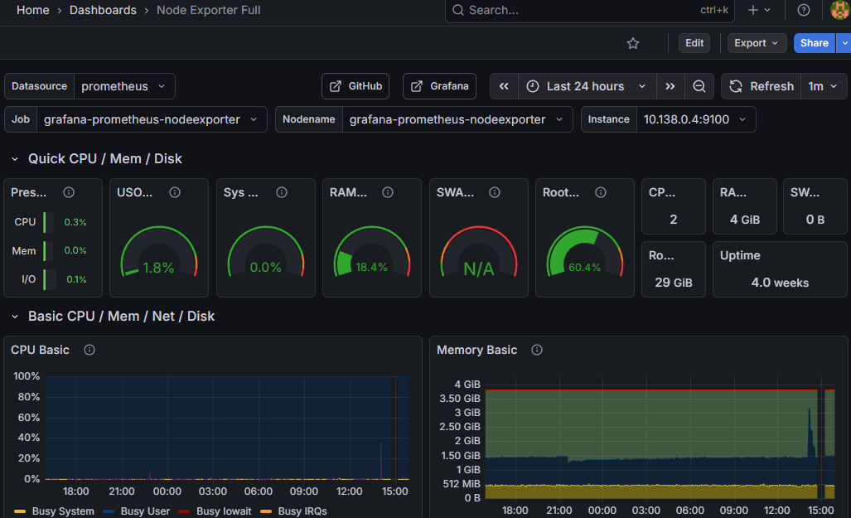

2. Escenario de alta carga (CPU alta)
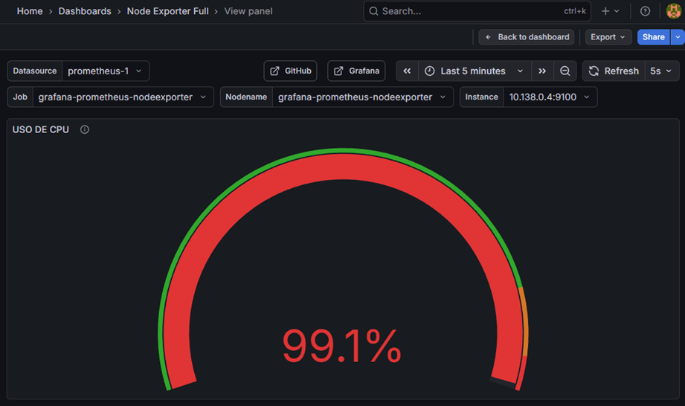
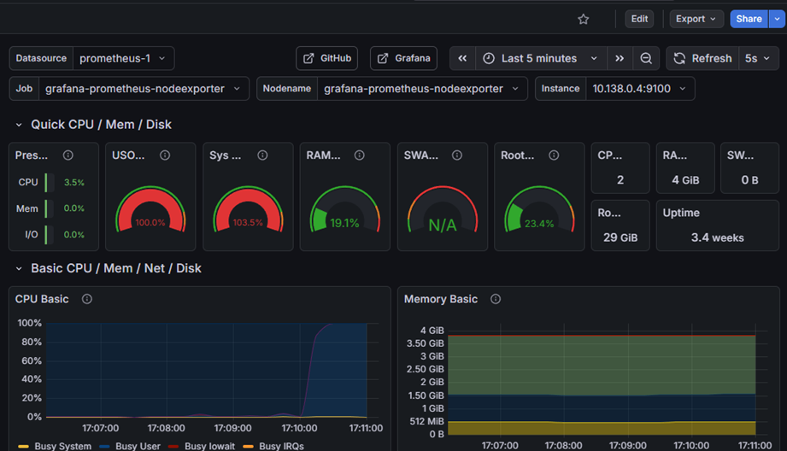

3. Escenario de falta de disco
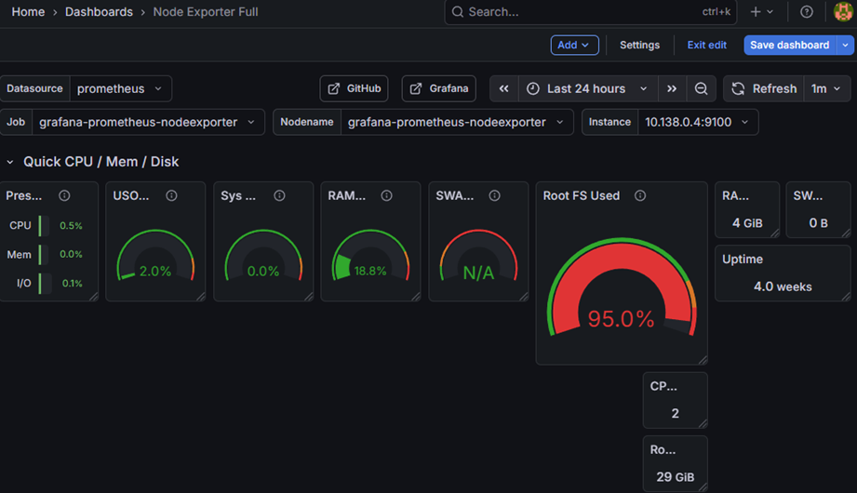

4. Escenario de caída de servicio
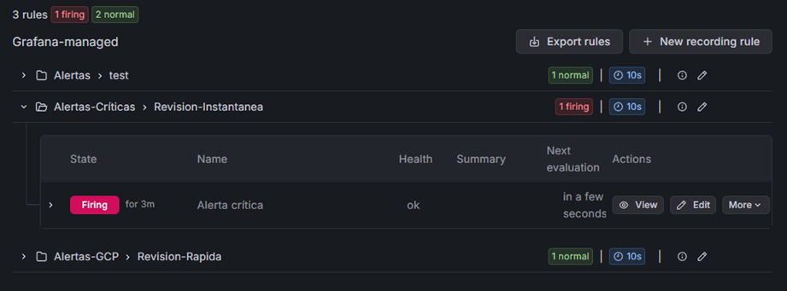

5. Simulación de carga

6. Modificación de parámetros de pruebas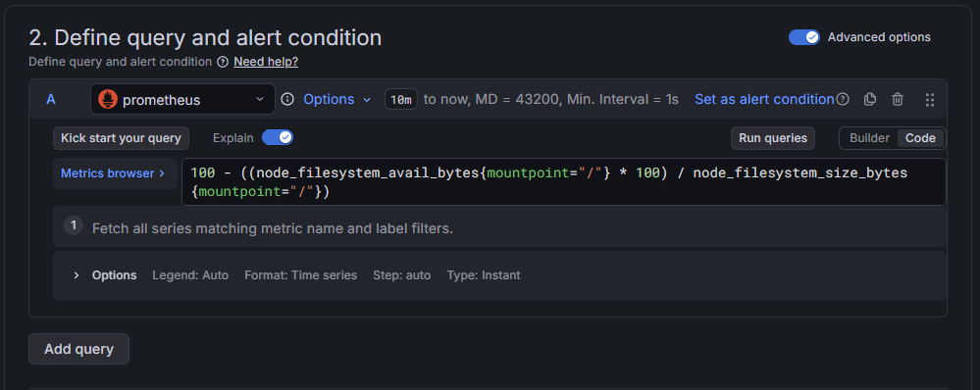
7. Verificar que los paneles muestran resultados esperados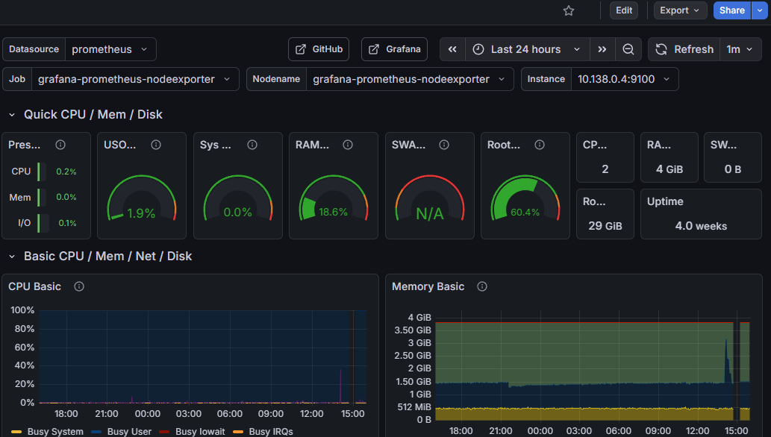

8. Verificar que las alertas se disparan cuando corresponde
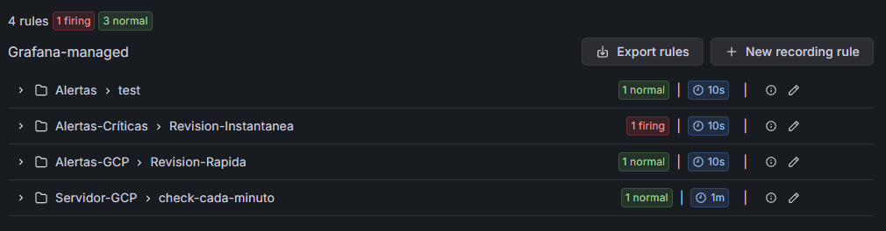
9. Ajustar umbrales para evitar ruidos excesivo (demasiadas alertas) sin perder casos críticos
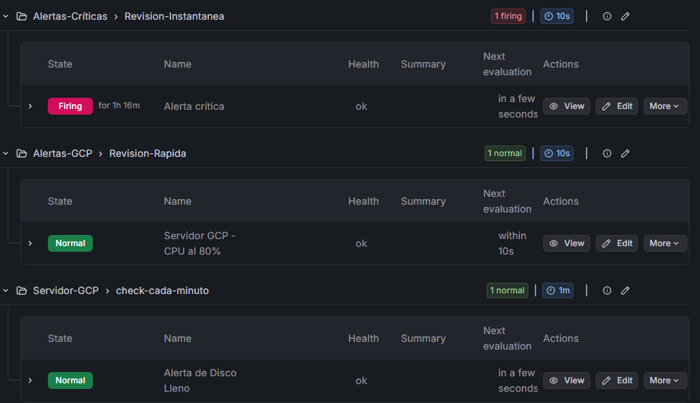

Apoyo grupal para animar a nuestro compañero a seguir adelante
